250-老子智慧·道可道非常道
2013-07-07
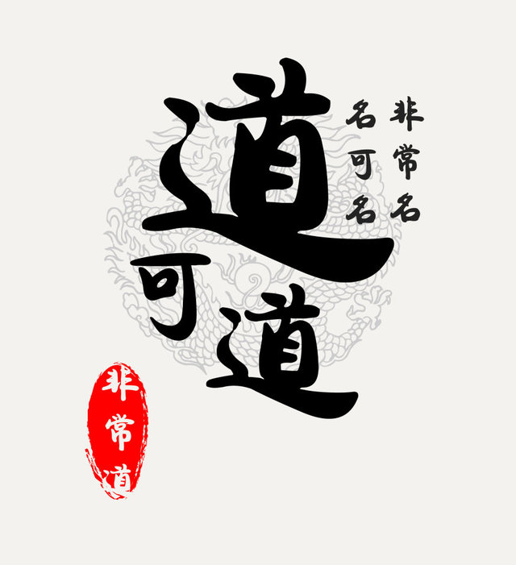
【7哥导读】本文是老子智慧系列文章，作者全面解读了为什么说出来的道都不是真的道，解释了知识和智慧的区别，还有老子思想中的对立性和整体性，作者也分享了明白这些对我们生活有什么参考意义。
道可道，非常道；名可名，非常名。
无，名天地之始；
有，名万物之母。
故常无，欲以观其妙；
常有，欲以观其徼。
此两者，同出而异名，
同谓之玄，玄之又玄，众妙之门。
—-《道德经》第一章
[参考译文]
可以用言语表达的道，就不是常道；可以用文字表达的名，就不是常名。
无，是形成天地的本始；有，是创生万物的根源。
所以常从无中，去观照道的奥秘；
常从有中，去观照道的端倪。
无和有这两者，同一来源而不同名称，都可说是很幽深的。幽深又幽深，是一切奥妙的门径。
—–陈鼓应《老子今注今译》
按照老子的观点，他是肯定不会写《道德经》的，因为他自己说"知者不言，言者不知"。但在他要准备去隐居的时候，被一个守卫拦住说：你智慧那么多，如果你写点东西留下来，就不让走。这下好玩了，老子如果写了就说明自己的不知道，不写吧还不让他离开。于是老子琢磨了一下，开篇提笔写下了6个大字：
道可道，非常道。
意思就是说，能讲出来的道，也不是什么真正的道，接下来的文字，肯定也不是真正的道。说得俗一点，老子太狡猾了，6个字把一切责任都推掉了。
老子是得道的人，应该不会耍小伎俩来忽悠世人，他一定在想办法把一些他的一些智慧表达出来。为了形容这个不可道的道，老子费尽了心思，《道德经》总共才81章，5000多字，但老子提到了71次”道”。
我年轻的时候看这六个字，觉得就是一个装斯文的家伙，故弄玄虚，自己说不清楚吧，还说能说清楚的都不是真的。现在经历越多，越觉得他说的有道理。并不是因为我已经得道了，我远远没有理解老子说的道，只是我通过日常生活来理解老子为什么说“道可道非常道”。
我们经常说：唉，就是那个意思，只可意会不可言传。陶渊明说：此中有真意，欲辨已忘言。这是显而易见的例子吧，再看一个更具体的。让我们去给一个从来没有谈过恋爱的人描述恋爱时的感觉，我们该如何描述呢？心跳加速、面红耳赤、日思夜想……说几个词就没法说了，但这些词都不能描述出谈恋爱的感觉，听的人还以为是大人尿床被发现后的感觉。
谈恋爱还有点高深，咱们就说一片树叶好了。给我们一片普通的树叶，详细的描述一下它的所有特点，告诉一个从来没有见过树叶的人。我可以保证无论我们的语言或文字如何丰富，这些描述都是不准确的，对方也不可能明白。我们说叶子是椭圆形的，对方问什么是椭圆形啊？我们说叶子上有纹路，对方问什么是纹路？我们说叶子厚一毫米，对方问什么是一毫米？还可以想像我们向一个从没有见过花的盲人，介绍花是什么样子有多美，盲人问你：什么是美？我们说就是好看啊，盲人问：什么是好看？奥修在解释这个概念的时候举的例子是让盲人去了解光，我觉得太残忍了，对盲人残忍，对解释的人也残忍。
语言是贫瘠的，比我们想像中的贫瘠得多。连一片叶子都描述不清楚，还能描述清楚道么？有人说我们平时可以描述清楚叶子的。那是因为我们自己也见过叶子，很容易就理解了，但我们都没有悟道啊，也不可能了解真正的道。向一个从来没有了解过的某个事物的人来解释某个事物，是不可能准确的。
知识和智慧有区别。知识是可以学习的，我们知道1+1=2，教给小孩子，小孩子5分钟就会了。爱因斯坦发现相对论，写到书里，很多人就知道了；智慧只能靠我们自己去体会，坦丁说“走自己的路，让别人去说吧。”我们年轻的时候拿这句话来追妹纸，过了几十年或许我们才有点懂了这句话意味着什么。前两天看杨绛的百岁感言，或许杨绛先生才是明白了：
我们曾如此渴望命运的波澜，到最后才发现：人生最曼妙的风景，竟是内心的淡定与从容；我们曾如此期盼外界的认可，到最后才知道：世界是自己的，与他人毫无关系。
—-杨绛《一百岁感言》
智慧说的出来么？有很多很有智慧的语言，一个小学生也可以抄一句话：啊，生活就是一场经历，没有对错，没有目的。但他只抄了一句有智慧的话。我写文章，同样一句话，有的人看了觉得太对了然后大发感慨，有的人看了说又tm的发心灵鸡汤。为什么？因为智慧不是说出来的，是感悟出来的，那种感觉只能体会无法表达。如何感悟智慧，我没法教，首先我也没有啥智慧，其次我要是真的教别人，教的一定不是智慧，因为智慧没法教。
再做进一步解释之前，还要回答一个貌似悖论的问题。既然老子说道可道非常道，为什么还花了那么多精力来描述道，为什么后人还有那么多经文来解释？除了老子自己不得已写道德经以外，很多相关文章，包括我写得老子智慧系列，都不是在教智慧，只是为了让大家对这个产生兴趣，有所了解，试着去体验，去感悟。老子描述的道，也只是起到这个作用。
有了之前的解释，老子在《道德经》第二章就说：
圣人处无为之事，行不言之教。
什么是不言之教？有人说是教导百姓不用证令，我觉得就是教导别人，不用语言。
听说，我只是听说，得道的人传承衣钵的时候，真的就是在一念间传承的。我说的一念间，就像俩人头脑中一想，这衣钵就传过去了。有人忽然开悟了以后什么都懂了，也是这个道理，听说是在开悟的时候接受到了什么东西。唯物主义者会说这怎么可能呢？没有秘籍没有学习没有背诵没有考试怎么可能都知道呢？其实我也不信，就像古代的人不可能相信有收音机一样。我最近有一个感觉，如果把整个浩瀚的宇宙当成一颗大树的话，我们现在的科学就是树上的一片叶子而已，或许还不是叶子，只是叶子上的某一条纹路。当我们只看到一条叶子的纹路时，我们就去否定还有其他叶子其他树枝的存在，实在有些荒谬。
老子倡导不言之教，因为一旦说出来，就不对了。看上去也有点荒谬，我来试着解释一下。我们知道了美喜欢美，也就会知道丑厌恶丑；我们知道了善良喜欢善良，也就会知道邪恶厌恶邪恶；我们知道了快乐喜欢快乐，就会知道痛苦厌恶痛苦；我们知道了天堂喜欢天堂，就会知道地域厌恶地狱；我们知道了生命喜欢生命，就会知道死亡害怕死亡。所以老子说：
天下皆知美之为美，斯恶已；皆知善之为善，斯不善已。
老子倡导的是一个整体，美和丑是一个整体，快乐和痛苦是一个整体，生命和死亡也是一个整体，就像硬币的两面，不能分开。所谓的美与丑都是我们人类定义出来，不是原本存在的，他们原本就是一个整体，不能去掉坏的，留下好的。我们能要一个只有一面的硬币么？我有时在思考一个很傻的问题，我身体的哪一部分代表我呢？是胳膊是我，还是脚是我，还是脑袋是我或者都不是我？砍掉一块还是不是我？哎呀，太绕了，估计很多人快绕晕了。
总之，意思是真正的智慧，真正的道不是说出来的，也说不出来。明白了这个道理，对我们的生活可以有些借鉴。
大部分时候，我们没必要去解释太多。相信你的人，你没有必要解释；不相信你的人，你解释了，他也不一定信。举个例子，我写了一篇很烂文章，写得再烂，喜欢我的人也会从里面挑出来一个看上去还不错的观点来认同我，如果不认同我的任何观点，也会说你文采不错啊；我写了一篇很好的文章，写得再好，不喜欢我的人也会从中找出來一个有点小问题的观点来批判我，实在找不出来的时候，他们就不会说话，一直等着下一个批判的机会。
既然快乐和痛苦是一体的，遇到痛苦我们就应该淡定对待，就像对待天晴下雨一般对待。把心情当成天气非常恰当，有晴天有雨天，有阴天有雪天，偶尔还有电闪雷鸣。值得思考的是，为什么我们对待天气变化绝大部分时候都能淡定，但对待自己的情绪不可以？因为我们知道天气变化是自然规律。如果我们把自己的心情变化也当成自然规律来对待，自己去观察情绪，或许也会淡定一点。范仲淹说：不以物喜不以己悲。
生命和死亡也是一个整体，我们是该恐惧死亡还是拥抱死亡？其实死亡每天都在发生，我们身体内的细胞时刻都在出生和死亡。说死亡有点大，我们说感冒。我们是该讨厌感冒还是把感冒当成老朋友？感冒和其他痛病一样，都是因为自己身体不好时的特征表现而已，用来告诉我们，身体最近没照顾好。讨厌感冒，其实就是在讨厌我们自己。是感冒在告诉我们身体哪里有问题了我们该注意了。感冒是多好的朋友啊，它一直承受着莫大的委屈。
佛陀和老子一样，都是得道的人，他们的理念也很一致的。老子说：道可道非常道，名可名非常名；佛陀说：所谓佛法者，即非佛法，是名佛法。
最后教大家一个做演讲或写文章装高深的办法。无论演讲做了多久文章写了多长，最后只要多说一句话，一定会让人觉得我们境界很高深。那句话也作为我本文的结尾：
我所说的都是错的。

